**Sanitaria**

1. Pomieszczenia (sale łóżkowe i pozostałe) o nr: 1, 2, 3, 3a, 8, 10, 13, 14, 14a, 15, 15a, 16, 17, 18, 21a

umywalki z półstopą do montażu na ścianie – kształt owalny lub prostokątny (zgodnie z przedstawionymi rysunkami). Wymiary (szer. x dł.): 55 ÷ 57cm x 60 ÷ 70cm, z otworem przelewowym.

, , , 

Przykładowe rozwiązania:

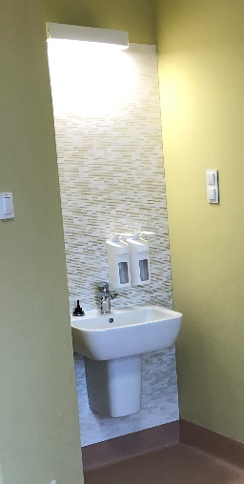 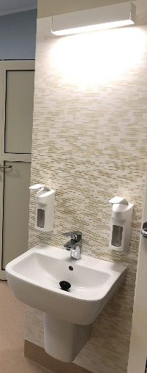

1. Pomieszczenia (łóżkowe i pozostałe) o nr: 5, 8, 9, 10, 11, 20, 22

umywalki do montażu w blacie (wpuszczane w blat) – kształt owalny, wymiary (szer. x dł.): 55 ÷ 57cm x 60 ÷ 70cm, z otworem przelewowym.

.

, , 

Przykładowe rozwiązania:

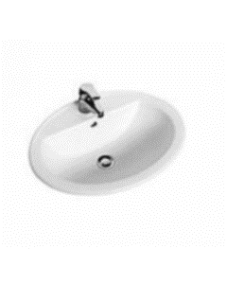

1. Pomieszczenie (pozostałe - POKÓJ SOCJALNY RODZICÓW) o nr: 4

umywalka do montażu w blacie (wpuszczane w blat) – kształt prostokątny, wymiary (szer. x dł.): 35 ÷ 40cm x 60 ÷ 70cm, z otworem przelewowym.



1. Pomieszczenia (POKÓJ SOCJALNY RODZICÓW, KUCHENKA ODDZ. , POKÓJ SOCJALNY PIELĘGNIAREK, PUNKT PIELĘGNIARSKI, POKÓJ LEKARZY, POM. PRZYGOTOWAWCZE, SALA ZABIEGOWA):

zlew 1-komorowy wykonany ze stali nierdzewnej z ociekaczem, wpuszczany w blat - odporny na zarysowania, zabrudzenia, intensywne użytkowanie i wysoką temperaturę. Montaż baterii – poprzez otwór montażowy na zlewie. W przypadku zlewu z dwoma otworami montażowymi (pod baterię) – wolny, niezabudowany otwór zaślepiony oryginalną zaślepką.

Przykładowe rozwiązanie:

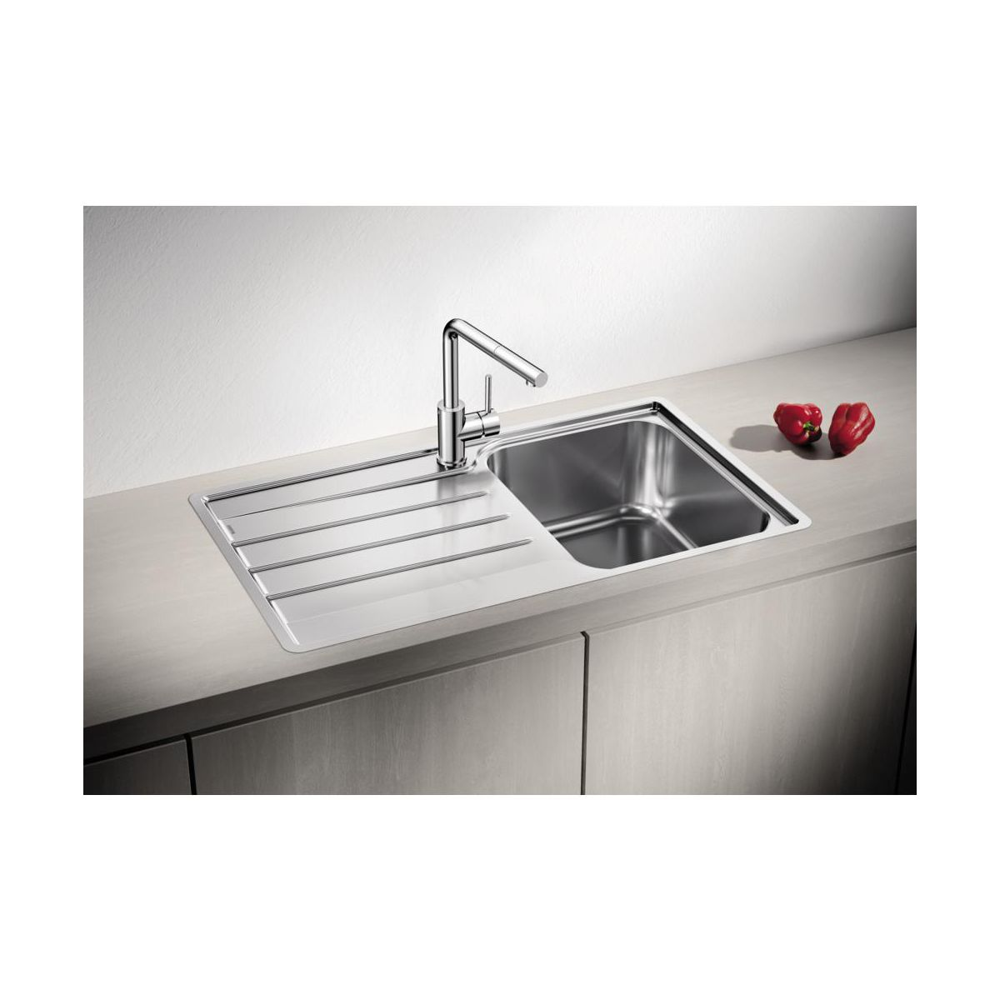 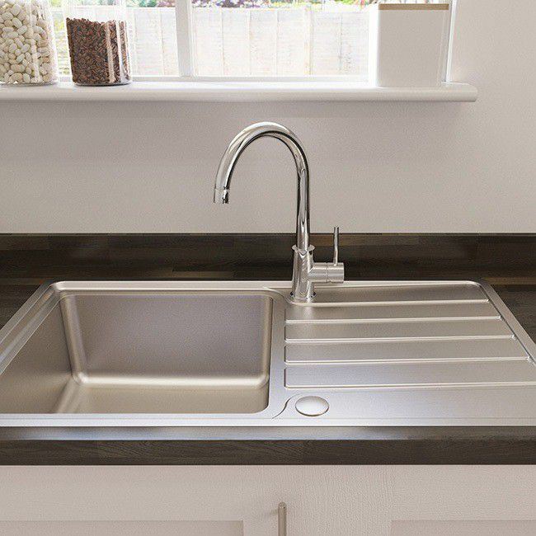



Sanitaria wskazane w puncie 1 – dostarcza i montuje we wskazanych miejscach Wykonawca

Sanitaria wraz z osprzętem wskazane w puncie 2, 3 i 4 – dostarcza Wykonawca (montaż po stronie Zamawiającego)